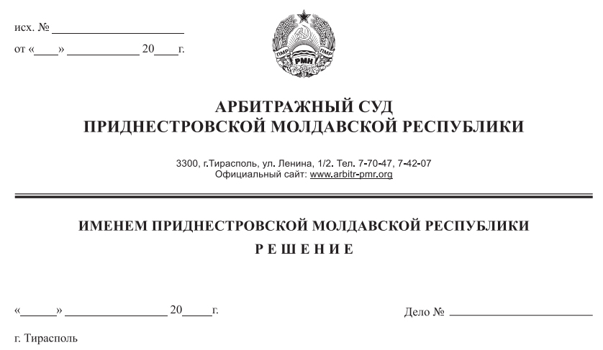

13 февраля 18 62/18-12

Арбитражный суд Приднестровской Молдавской Республики в составе судьи Григорашенко И.П., рассмотрев в открытом судебном заседании исковое заявление общества с ограниченной ответственностью «Хэппи Лайф» (г. Тирасполь, ул. Правды, 10, кв. 47) к индивидуальному предпринимателю Стецюк Евгении Евгеньевне (Григориопольский район, с. Бутор, ул. Артезианская, д. 17) о взыскании неосновательного обогащения, при участии представителя истца - Дынул С.М. по доверенности от 10 мая 2017 года б/н и в отсутствие ответчика, извещенного о времени и месте судебного разбирательства,

при разъяснении процессуальных прав и обязанностей лиц, участвующих в деле, регламентированных статьей 25 Арбитражного процессуального кодекса Приднестровской Молдавской Республики (далее – АПК ПМР) и в отсутствие отводов составу суда

**У С Т А Н О В И Л:**

общество с ограниченной ответственностью «Хэппи Лайф» (далее – истец, ООО «Хэппи Лайф») обратилось в Арбитражный суд с исковым заявлением о взыскании неосновательного обогащения с индивидуального предпринимателя Стецюк Евгении Евгеньевны (далее – ответчик, Стецюк Е.Е.). Определением от 31 января 2018 года указанный иск принят к производству, слушание дела назначено на 13 февраля 2018 года на 10.00.

В судебном заседании, проверяя в порядке статьи 104 АПК ПМР явку сторон, суд установил отсутствие ответчика, надлежащим образом извещенного о начавшемся процессе, что подтверждается почтовым извещением № 5/711 от 31 января 2018 года, имеющимся в материалах дела. Учитывая указанное обстоятельство, а также следуя положениям пункта 2 статьи 108 АПК ПМР, суд рассмотрел исковое заявление в отсутствие ответчика.

Окончательно дело рассмотрено, и резолютивная часть судебного решения, оглашена в судебном заседании 13 февраля 2018 года. Полный текст судебного решения изготовлен 16 февраля 2018 года.

**ООО «Хэппи Лайф»** в ходе судебного заседанияподдержало заявленные исковые требования и просило суд удовлетворить их в полном объеме.При этом в обоснование своей позиции истец указывает следующие обстоятельства.

5 апреля 2017 года между ООО «Хэппи Лайф» и Стецюк Е.Е. заключен договор купли-продажи № 101/2017 согласно условиям которого ООО «Хэппи Лайф» являясь продавцом взяло обязательство осуществлять поставку товара в виде бытовой химии, косметики, одежды и обуви (новых и бывших в употреблении) и др. непродовольственных товаров в количестве согласно заявкам покупателя (п. 1.1. договора), а Стецюк Е.Е., являясь покупателем, взяло обязательство принять и оплатить товар на условиях настоящего договора (п. 1.2. договора).

ООО «Хэппи Лайф» передало ИП Стецюк Е.Е. товар, что подтверждается Расходной накладной № 338 от 14 июня 2017 года, по которой Стецюк Е.Е. получен товар на общую сумму 47 000 рублей, по которой срок оплаты истек 13 июля 2017 года. 14 сентября 2017 года по расходной накладной № 511 Стецюк Е.Е. получен товар на общую сумму 42 942 рублей, по которой срок оплаты истек 13 октября 2017 года.

Решением Арбитражного суда по делу № 877/17-12 от 4 декабря 2017 года ООО «Хэппи Лайф» отказано в удовлетворении исковых требований о взыскании с Стецюк Е.Е. задолженности на основании договора № 101/2017, установив что данный договор является незаключенным, в связи с несогласованностью предмета договора.

По расходным накладным № 511 от 14 сентября 2017 года и № 338 от 14 июня 2017 года Стецюк Е.Е. получила от ООО «Хэппи Лайф» товар общей стоимостью 89 942 рубля.

Согласно пункта 1 статьи 1136 ГК ПМР лицо, которое без установленных актами законодательства или сделкой оснований приобрело или сберегло имущество (приобретатель) за счет другого лица (потерпевшего), обязано возвратить последнему неосновательно приобретенное или сбереженное имущество (неосновательное обогащение).

Обязанность, установленная пунктом 1 данной статьи, возникает также, если основание, по которому приобретено или сбережено имущество, отпало в последствии.

По информации истца, ответчик являясь индивидуальным предпринимателем, реализовал приобретенное у истца имущество.

Так, согласно пункта 1 статьи 1139 ГК ПМР в случае невозможности возвратить в натуре неосновательно полученное или сбереженное имущество, приобретатель должен возместить потерпевшему действительную стоимость этого имущества на момент его приобретения.

В связи с тем, что ответчиком получен от истца товар без установленных сделкой оснований, то это следует рассматривать как неосновательное обогащение. Ответчик, не возвращая истцу, стоимость полученного имущества, нарушает права истца, предусмотренные статьей 37 Конституции ПМР (225 ГК ПМР) на владение, пользование и распоряжение денежными средствами в предпринимательских целях.

**Стецюк Е.Е.** в судебное заседание представителя не направила. Правом на представление отзыва не воспользовалась.

**Арбитражный суд**, рассмотрев материалы дела, заслушав пояснения представителя ООО «Хэппи Лайф» и исследовав документы, представленные истцом, приходит к выводу, о том, что заявленные требования подлежат удовлетворению. При вынесении данного решения Арбитражный суд исходит из следующих установленных обстоятельств.

В соответствии со статьей 1136 Гражданского кодекса Приднестровской Молдавской Республики (далее – ГК ПМР) лицо, которое без установленных актами законодательства или сделкой оснований приобрело или сберегло имущество (приобретатель) за счет другого лица (потерпевшего), обязано возвратить последнему неосновательно приобретенное или сбереженное имущество (неосновательное обогащение. В соответствии с частью второй названной статьи указанная обязанность возникает также, если основание, по которому приобретено или сбережено имущество, отпало впоследствии.

На основании анализа вышеприведенных положений закона Арбитражный суд приходит к выводу, что для возникновения обязательства из неосновательного обогащения необходимо наличие совокупности следующих условий:

1) обогащенияодного лица за счет другого лица, то есть увеличения имущества у одного за счет соответственного уменьшения имущества у другого,

2) приобретения или сбережения имущества без предусмотренных законом, правовым актом или сделкой оснований.

Таким образом, по требованию о взыскании сумм, составляющих неосновательное обогащениенеобходимо доказать:

- факт приобретения или сбережения ответчиком денежных средств за счет истца,

- отсутствие установленных законом, иными правовыми актами или сделкой оснований для приобретения,

- размер неосновательного обогащения.

В силу статьи 45 АПК ПМР каждое лицо, участвующее в деле, должно доказать обстоятельства, на которые оно ссылается как на основание своих требований и возражений.

На основании доказательств, представленных истцом, Арбитражный суд считает доказанным следующие обстоятельства.

Между ООО «Хэппи Лайф» и Стецюк Е.Е. 5 апреля 2017 года подписан договор купли-продажи № 101/2017.

Истцом по расходным накладным № 511 от 14 сентября 2017 года и №338 от 14 июня 2017 года Стецюк Е.Е. передано имущество. Расходная накладная № 511 от 14 сентября 2017 года подписана директором ООО «Хэппи Лайф» с одной стороны и Стецюк Е.Е. с другой стороны. Расходная накладная № 338 от 14 июня 2017 года подписана представителем истца по доверенности – Бодюл Н.А. и Стецюк Е.Е. Оценивая расходные накладные Арбитражный суд приходит к выводу, что указанные доказательства подтверждают факт передачи товарно-материальных ценностей ООО «Хэппи Лайф» и принятие их Стецюк Е,Е. В связи с чем Арбитражный суд считает доказанным факт приобретения имущества ответчиком за счет истца.

Решением Арбитражного суда ПМР от 4 декабря 2017 года по делу №877/17-12 названных выше договор признан незаключенным. В соответствии с пунктом 2 статьи 50 АПК ПМР обстоятельства, установленные вступившим в законную силу решением арбитражного суда по ранее рассмотренному делу, не доказываются вновь при рассмотрении другого дела, в котором участвуют те же лица. Таким образом, договор не порождает для сторон прав и обязанностей.

В связи с чем Арбитражный суд приходит к выводу, что Стецюк Е.Е. приобрела имущество от ООО «Хэппи Лайф» без законных на то оснований. Тем самым суд считает доказанным факт отсутствия установленных законом, иными правовыми актами или сделкой оснований для приобретения имущества ответчиком.

Учитывая отсутствие договора купли-продажи и расходные накладные, подтверждающие передачу имущества Стецюк Е.Е, Арбитражный суд приходит к выводу возникновении у ответчика неосновательного обогащенияза счет истца.

Из указанных выше расходных накладных следует, что Стецюк Е.Е. передано имущество на общую сумму 89 942 рубля. Доказательств возврата, полной или частичной оплаты указанного имущества в Арбитражный суд не представлено. В связи с чем суд признает доказанным размер неосновательного обогащения - 89 942 рубля.

Таким образом, Арбитражный суд считает доказанными все условия для взыскания неосновательного обогащения, в связи с чем признает законными и обоснованными требования истца о взыскании неосновательного обогащенияс ответчика в размере 89 942 рубля и подлежащими удовлетворению.

При вынесении судебного решения Арбитражный суд обязан распределить судебные расходы в соответствии с правилом, закрепленным в пункте 1 статьи 84 АПК ПМР. ООО «Хэппи Лайф» при обращении в Арбитражный суд уплачена государственная пошлина в сумме 3 298, 26 рублей, что подтверждается квитанцией № 29031-1743 от 26 января 2018 года. Так как требование ООО «Хэппи Лайф» подлежит удовлетворению в полном объеме, судебные расходы подлежат взысканию с ответчика – Стецюк Е.Е.

Руководствуясь статьей 84, статьями 113-116, 122-123 Арбитражного процессуального кодекса Приднестровской Молдавской Республики, Арбитражный суд Приднестровской Молдавской Республики

**Р Е Ш И Л:**

1. Исковые требования ООО «Хэппи Лайф» удовлетворить в полном объеме.

2. Взыскать с индивидуального предпринимателя Стецюк Евгении Евгеньевны в пользу ООО «Хэппи Лайф» неосновательное обогащение в размере 89 942 рубля.

3. Взыскать с индивидуального предпринимателя Стецюк Евгении Евгеньевны в пользу ООО «Хэппи Лайф» судебные расходы в размере 3 298,26 рублей.

Решение может быть обжаловано в кассационную инстанцию Арбитражного суда Приднестровской Молдавской Республики в течение 20 дней после его принятия.

Судья Арбитражного суда

Приднестровской Молдавской Республики И.П. Григорашенко